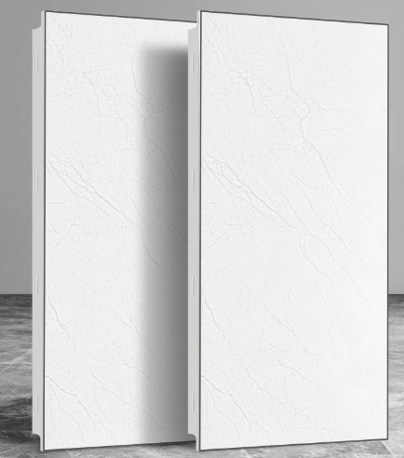

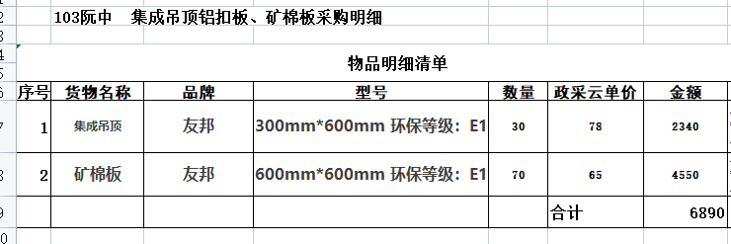
商务要求：
1.本次招标中的商品必需满足商品的品牌、型号、规格、参数等要求，不满足以无效报价处理。
2.服务响应：出现问题需要当天解决。
3.送样要求：竞价结束后预成交供应商需在24小时内免费将投标产品的的样品各一套，提供投标产品的商品及型号的原厂生产证明文件（盖原厂公章）送到学校，待学校样品及文件验收合格后再确认成交，不合格本次竞价作无效处理；
4.确认中标后2个自然日内现场查勘并签订合同，3个自然日内供齐货并开始安装，以上两条做不到者本次竞价作无效处理。
采购要求：
1、中标供应商要按照本竞价单规定的商品规格、型号、品牌供货。
2、本项目要求采购的所有商品，中标供应商应当根据采购人要求送货到指定地点，供应商报价应包含运费、人工费、售后服务费、设计费、税费等所有费用。
3、本项目所有商品，保（质）修期内出现质量问题（包括发现所供产品非原厂正品），采购方追究责任。
4、不接受其他品牌、规格型号的商品。
5、以上条款不响应作废标处理。
包含原先的拆除，采购的安装，同时不产生任何费用。

